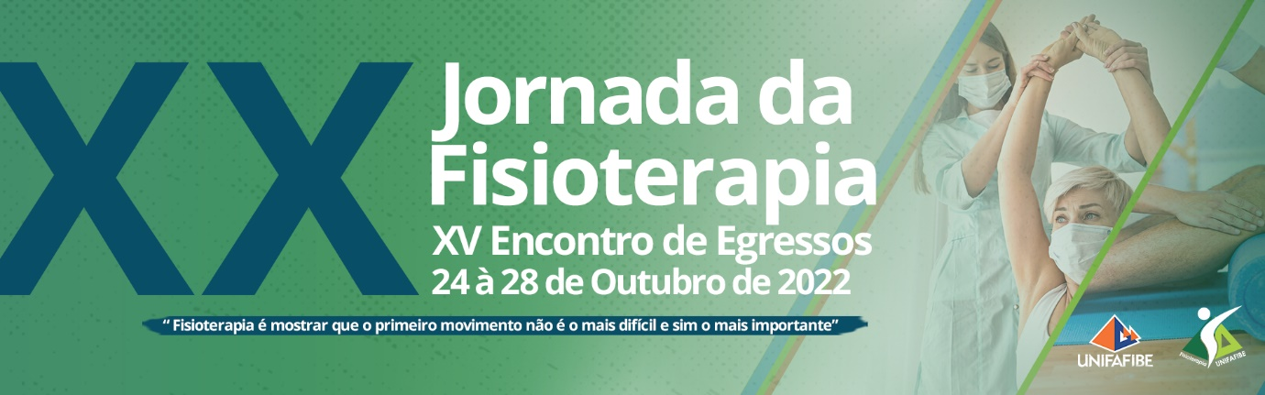
XX JORNADA DE FISIOTERAPIA
Xv ENCONTRO DE EGRESSOS
24 a 28 de outubro de 2022

" Fisioterapia É MOSTRAR que o primeiro movimento não é o mais difícil e sim o mais importante”

PROGRAMAÇÃO

24/10 SEGUNDA-FEIRA

19h10min – Credenciamento

19h10min Às 20h
APRESENTAÇÃO CULTURAL e artistica

Coquetel de Abertura da Jornada da Fisioterapia
Local: Anfiteatro I
Abertura Solene

APRESENTAÇÃO ELABORADA PELA COMISSÃO ORGANIZADORA DA JORNADA DA FISIOTERAPIA 2022 “alunos do terceiro ano do curso de fisioterapia”
Prof. Ms. Prof. Rafael Catani Lima
Pró-Reitor AcadêmicA do UNIFAFIBE

Prof. dr. Oswaldo Luiz Stamato Taube
Coordenador do Curso de Fisioterapia

20H30MIN – PALESTRA DE ABERTURA

Prof.esp. RAFAEL ROCHA Garcia
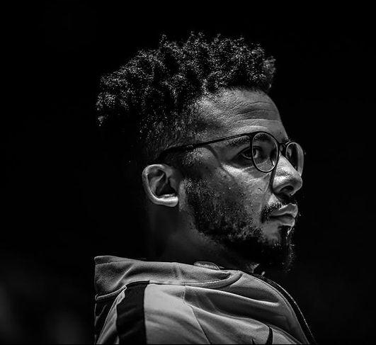
fisioterapeuta da equipe de basquete principal do Corinthians, Coordenador da equipe de fisioterapia da D14 Basketball Academy, Supervisor da equipe de basquete principal do Corinthians – 2021, Coordenador de performance - 2020/2021. CBB - confederação brasileira de basquete – 2019. Formação acadêmica Universidade Presbiteriana Mackenzie -2015, Pós graduado em fisioterapia esportiva – Unifesp, Pós graduando em Biomecânica – Unip. Formação internacional: Exos - level 1, IHP - level 1, Procedos - Gray Institute, CAFS - Gray Institute, FMS - level 2, 3D specialist Passos e Marcaten, Anatomy train - Level 1, Mulligan Fascial Fitness

prof. esp. VICTOR CAMPOS de farias.
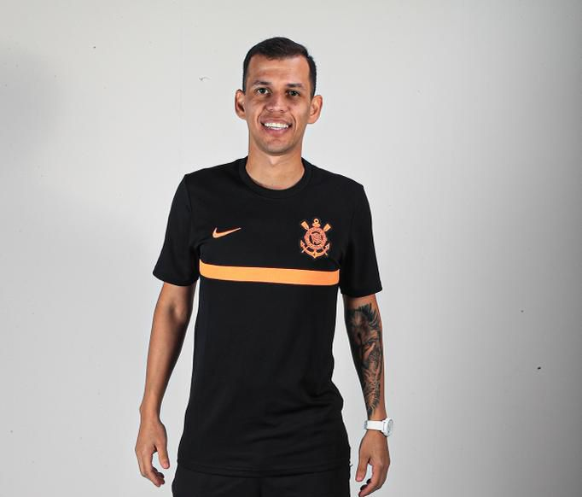
Universidade de Taubaté Graduação em Fisioterapia, CETE - Centro de Traumato-Ortopedia do Esporte Pós Graduação em Fisioterapia Esportiva; NADES - Pós Graduando em Fisiologia Da Alta Performance; Cursos em 2022 Avaliação e Tratamento da Dor com Enfoque Neuro-Ortopédico – Ministrado por Dr. Rogerio Liporaci Cursos em 2021 Avaliação, Prevenção e Reabilitação de Lesões no Esporte – Cristiano Dávilia Fisioterapia Esportiva Cursos em 2020 FIFA Diploma in Football Medicine – FIFA Summit Internacional de Fisioterapia – Instituto Cefisa Incidência e Biomecânica nas lesões no Esporte – Instituto Cefisa Programa de Prevenção FIFA 11+ – Instituto Cefisa Cursos em 2019 Terapia Manual Método Maintlad – NEA (Núcleo de Estudos Avançados) Liberação Miofascial – NEA (Núcleo de Estudos Avançados) Cursos em 2018 Treinamento Funcional – NEA (Núcleo de Estudos Avançados). Bandagem Funcional e Kinnesio Taping – NEA (Núcleo de Estudos Avançados). Análises Ergonômicas – Grupo Equality
25/10 TERÇA-FEIRA

8:30H: 9:30MIN – palestra Eletroestimulação na mobilização precoce de pacientes de alto risco
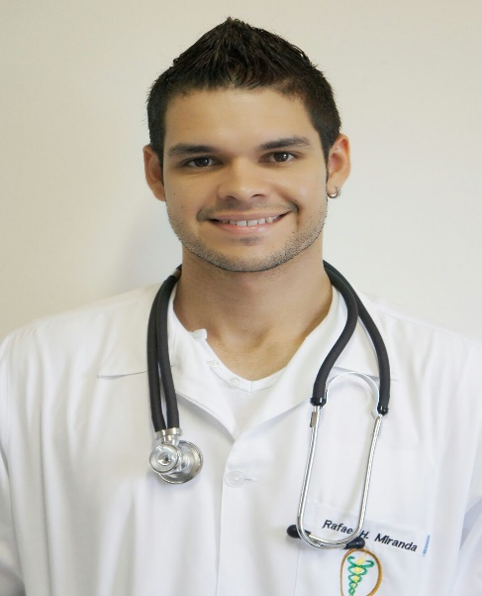
Prof. Rafael Henrique Miranda
Formado no curso de fisioterapia do Centro Universitário Unifafibe. Aluno de iniciação científica do CEPeD no ano de 2013 com o projeto Proposta Empreendedora de inovação no tratamento de pacientes neurológicos hipertônicos (voluntário), 2014 com o projeto Análise do arco longitudinal medial plantar em portadores de hemiplegia espástica (voluntário), 2015 com o projeto Análise do arco longitudinal medial plantar em pacientes com diagnóstico clínico de Mal de Parkinson (bolsista) e 2016 com o projeto Análise da Postura Estática em Cadeirantes Praticantes e Não Praticantes da Comunidade de Bebedouro - SP (bolsista). Voluntario do projeto de extensão Neurofuncional no ano de 2015. Participante do mini curso Terapias Alternativas no ano de 2013, visando disfunções da coluna vertebral, participante do mini curso Dissecação Humana - Descobrindo a Anatomia no ano de 2013 com foco no conhecimentos das estruturas do corpo humano, participante do Encontro de Grupos Intercâmbio Santander, participante na Organização do EPEQ e do Projeto TEBE no ano de 2014 visando a saúde de trabalhadores nas estradas da nossa região, participante do mini curso de Liberação Miofascial com foco em patologias apresentadas pelo sistema musculo-esquelético no ano de 2014, participante do mini curso de Podopostorologia e Consultório da Coluna Vertebral visando alterações posturais que ocorrem no corpo humano no ano de 2015 e participante do minicurso de Terapia Manual: Massoterapia Aplicada à Desportiva, Reflexologia. Atualmente faço parte do Programa de Residência Multiprofissional em Reabilitação Física, na Faculdade de Medicina de São José do Rio Preto (FAMERP).

iNTERVALO: 9H30MIN AS 10H00MIN Coffee.

10:00h: mesa redonda de discussão clínica com a temática: mobilização precoce de pacientes de alto risco
Prof. Convidados: Profa. MS. sueli alves (mediadora da mesa), Prof. ESP. Rafael Henrique Miranda; Prof. Dr. Gustavo H. R. Canevazzi.

Intervalo/almoço

14H00MIN – marketing digital: INTERATIVIDADE X ÉTICA: Até onde podemoremos ir com as divulgações em redes sociais em nossa profissão?”
Prof. MS. Vinicius Biazotti
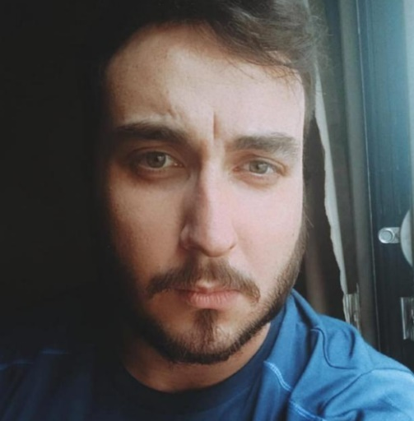
Mestre em comunicação pela Universidade Estadual de Ponta Grossa com sanduíche na Universidad de Ciencias Empresariales y Sociales de Buenos Aires.
Jornalista com especialização em tecnologias e redes sociais. Pós-graduado com MBA em Marketing Estratégico Digital.
Professor do NDE do curso de Marketing Digital da UNIFAFIBE.

Palestra: Previsão Legislativa e Ética Aplicada a Interatividade Digital
Profa. MS. Ketri Daniela Rossigalli Mialichi
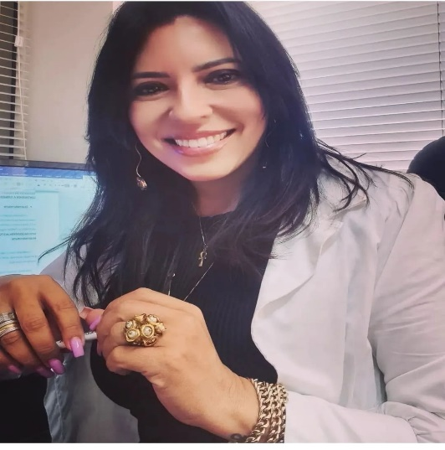
Advogada, atuante na área Trabalhista e Cível- Mestre em Direitos Difusos e Coletivos pela Universidade de Ribeirão Preto - Professora Universitária de Direito Civil e Seguridade Social no curso de Direito, de Mercado, legislação Consumerista e Digital no curso de Marketing Digital e Ética e Legislação Profissional nos cursos de Engenharias Civil e Elétrica do Centro Universitário de Bebedouro- UNIFAFIBE

mesa de discussão “marketing digital: INTERATIVIDADE X ÉTICA: Até onde podemoremos ir com as divulgações em redes sociais em nossa profissão?”
Convidado mediador da mesa: prof. ms. Antonio Henrique Garcia Vieira

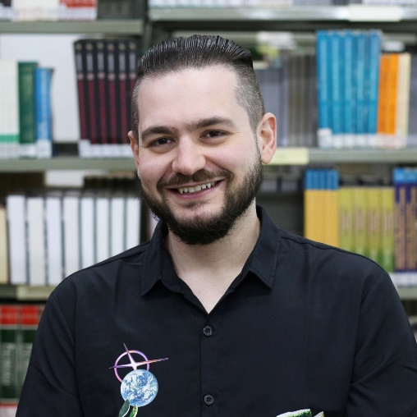
Doutorando no Programa de Pós-Graduação em Mídia e Tecnologia da Universidade Estadual Paulista Júlio de Mesquita Filho. MBA em Comunicação e Mídias Digitais pelo Centro Universitário Barão de Mauá. Mestre pelo Programa de Pós-graduação em Imagem e Som da Universidade Federal de São Carlos. Bacharel em Design Gráfico pela Universidade Estadual Paulista Júlio de Mesquita Filho. Prof. Celetista e Coordenador do Curso de Design Gráfico e Marketing Digital no Centro Universitário UNIFAFIBE. Atua na área de publicidade, produção gráfica, game design, diagramação, e comunicação interna.

19H10MIN Palestra - Fisioterapia aplicada a reabilitação ocular
Prof. Mestrando: Fisioterapeuta Robson Lopes

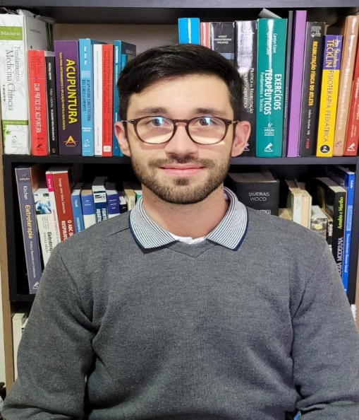
graduação em Fisioterapia pelo centro universitário UNIFAFIBE, mestrado em andamento em Biologia Oral pela FORP/USP, Especialização em Fisioterapia Neurofuncional pelo centro universitário Claretiano, Especialização em Fisioterapia Oftálmica pela Unyleya, Especialização em andamento em Gestão de Saúde pelo Senac.

iNTERVALO: 20H:30MIN as 21H00MIN
Xv ENCONTRO DE EGRESSOS

26/10 quarta-FEIRA
14H00MIN - work shop. intervação avaliativa multidiciplinar para os casos de pacientes fase iii da reabilitação “local ginásio poliesportivo do centro universitário unifafibe”
iNTERVALO: 15H00MIN Coffee.
prática: avaliação e intervenção interprofissional dos PACIENTES EM fase iii de reabilitação

Lisa Fernanda Mazzonetto;
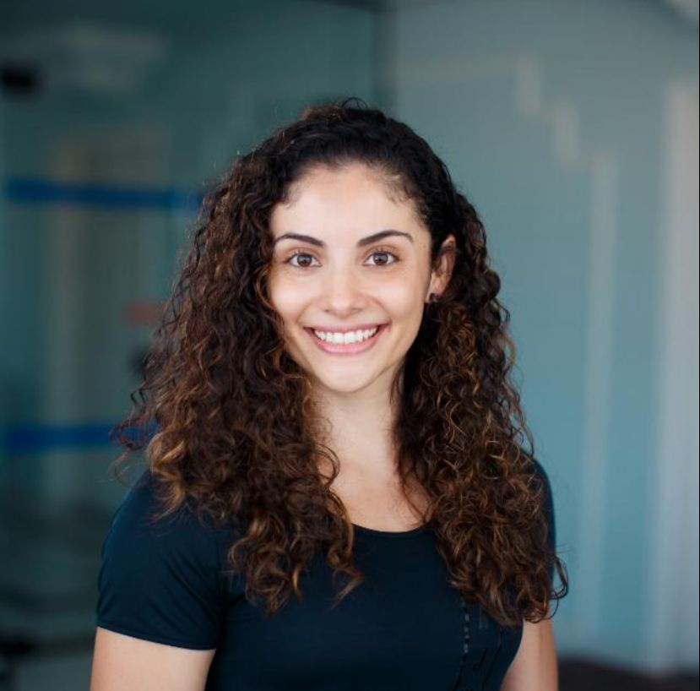
Graduação em Educação Física Bacharelado e Licenciatura pelo Unifafibe/ Bebedouro.Pós graduação em Fisiologia do Exercício pela UFSCar. Capacitação em Personal Trainer pelo CFM - Bradhon/Araraquara.Atualmente: Mestranda pela EEFERP-USP

Tuana hoshina Piassi

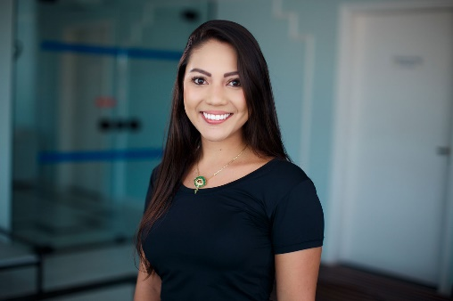
FORMADA EM EDUCAÇÃO FÍSICA- BACHARELADO PELO CENTRO UNIVERSITÁRIO UNIFAFIBE, POSSUI APRIMORAMENTO NAS ÁREAS DE TREINAMENTO RESISITIDO (MUSCULAÇÃO), PARA MULHERES, COMO ÊNFASE NO EMAGRECIMENTO E HIPERTROFIA. TAMBÉM POSSUI CURSOS TEÓRICO-PRÁTICO DE CAPACITAÇÃO E APROFUNDAMENTO DO TREINAMETO FUNCIONAL E DE PERSONAL TRAINER. ATUA COMO PERSONAL TRAINER EM UM CENTRO DE PERSONALIZADO COM TREINAMENTO INDIVIDUAL.

Robson Pinheiro Botelho

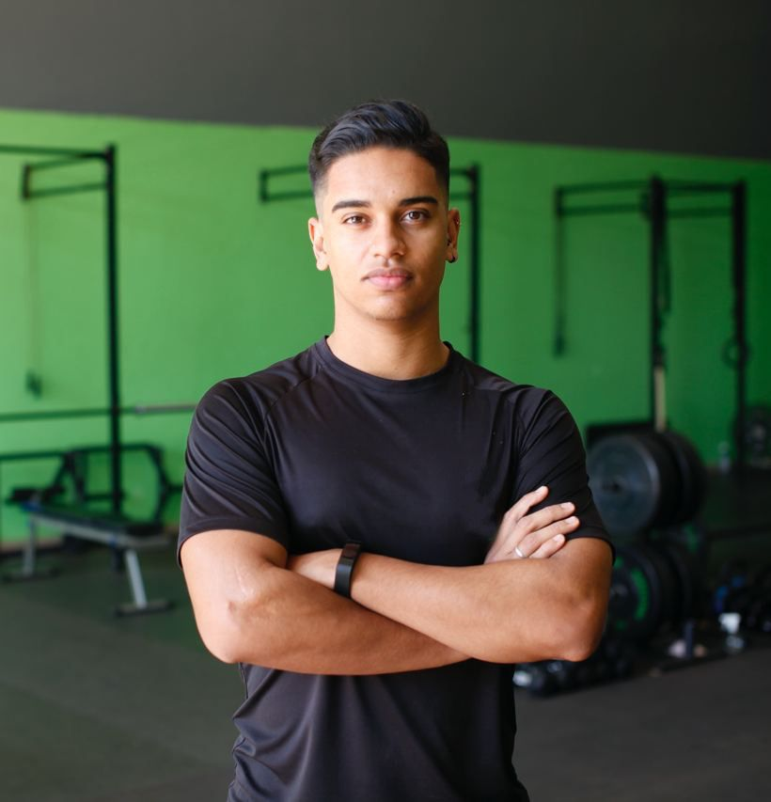
Graduação em Educação Física Bacharelado
pelo Centro universitário Unifafibe. Qualificação em Treinamento funcional na metodologia FisioX. Cursando Pós graduação em Fisiologia do Esporte pela Faculdade Única (Instituto Prominas).

Helder Henrique De Sena Cabral

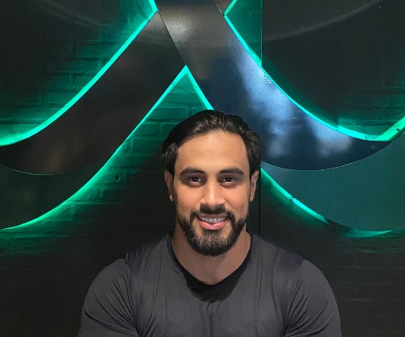
Graduação em Educação Física Bacharelado pelo Centro Universitário Unifafibe, Especialização em Treinamento Funcional e resistido (musculação)

Carlos Chaves

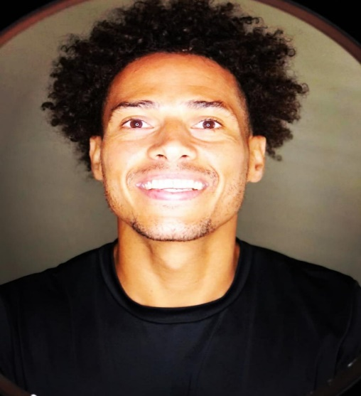
Graduação em Educação Física Bacharelado pela Claretiano de Batatais-SP;Pós-Graduando em Reabilitação e Exercícios Físicos nas patologias e lesões Musculoesqueléticas;Especializando em Triathlon pela UNICAMP; Habilitação técnica em Natação paralímpica(Comitê paralímpico Brasileiro e Universidade Federal de Uberlândia).

Lucas Ribeiro Buzzini

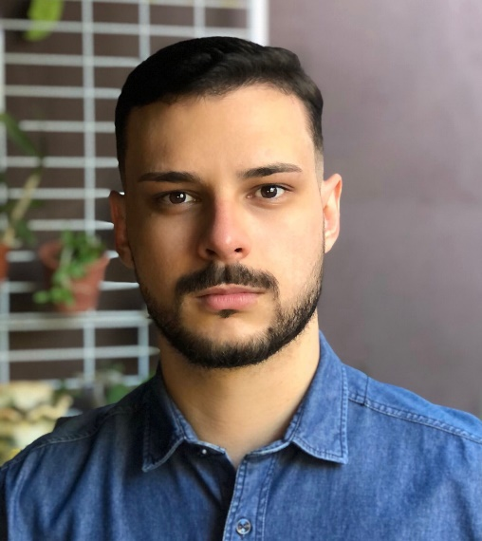
Formado em Fisioterapia no Centro Universitário UNIFAFIBE.
Pós Graduando em Traumatologia e Ortopedia pelo Centro Universitário Barão de Mauá. Especializado em Fisioterapia Esportiva e avaliação de Corredores de Rua.

Viviane Ribeiro da Silva

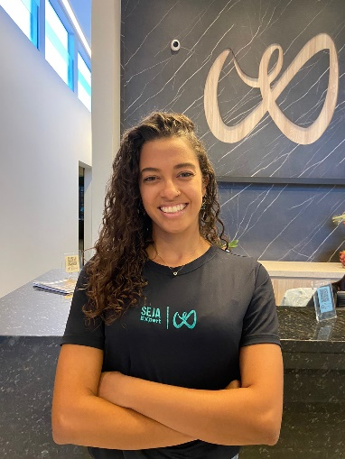

Formada em Fisioterapia pela Universidade Federal de São Carlos – UFSCar; Instrutora de Pilates pela VOLL Pilates; Quiropraxia Clínica pela Fisionet - cursando

Cristiane Marques Serrano

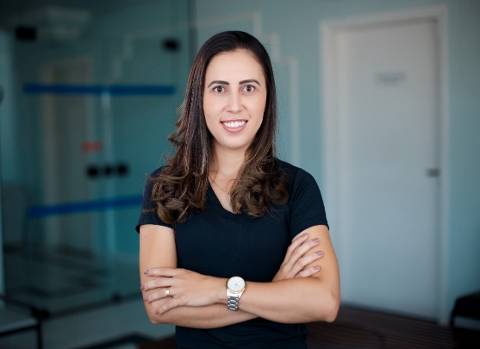
Formada em Fisioterapia – Bacharelado, pelo Centro Universitário Unifafibe.Pós-graduada em Fisioterapia Traumato-Ortopédica com ênfase em Terapia Manipulativa Ortopédica (Centro Universitário Barão de Mauá). Formação Internacional em Mulligan Manual Therapy Concept. Possui formações em Terapia Manual Ortopédica aplicada a coluna cervical e lombar, Dry Needling, Liberação Miofascial, Pilates Clássico Especializado voltado à reabilitação.

Weslei Henrique Pacheco Fonseca.
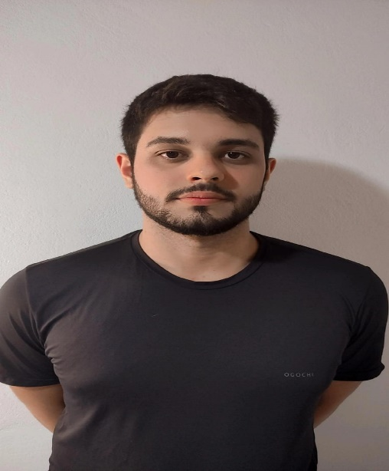
Estagiário- graduando em Fisioterapia centro univeritário unifafibe (Unifafibe).
Shiatsu terapeuta.

26/10 Quarta-feira:

19h ÀS 22h
MESA REDONDA MODERNA- temática “reabilitação das lesões de membros inferiores”
convidados: Profs. Fisioterapeuta alexandre colucci;

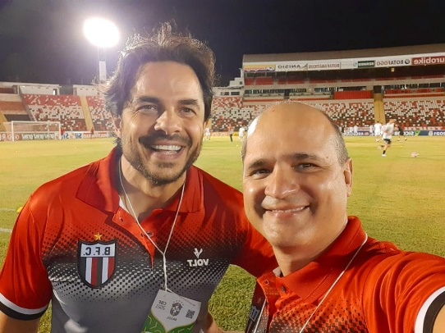

Dr Rogério Bitar

FORMADO em Medicina pela FMRP-USP em 1998.• Residência Médica em Ortopedia e Traumatologia no HCFMRP-USP de 1999 a 2001• Especialização em Trauma Ortopédico dos Membros Inferiores sob orientação do Prof Cleber Paccola.
• Membro Titular da SBOT e SBTO• Médico Assistente do Grupo de Trauma dos Membros Inferiores do HCFMRP-USP desde 2006 e responsável pelo trauma de pé e tornozelo.• Instrutor Nacional da AO Trauma Brasil desde 2006. Especialização em Pé e Tornozelo no IOT-SP em 2010.• Membro Titular da ABTPé desde 2011.• Membro atual da Diretoria da ABTPé.• Diretor responsável pela Ortopedia e Traumatologia do Hospital Viver de Ribeirão Preto-SP.

pROF. ms. Alexandre Badan Collucci
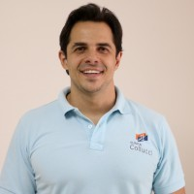
Sócio Proprietário da Clinica Collucci (desde 2000). Graduado pela UNAERP - Universidade de Ribeirão Preto (em 1999). Pós-graduado em Esportiva / Traumato-Ortopédica UNIFESP (em 2003). Pós-graduado em Osteopatia pelo IDOT (em 2009). Mestre em Saúde e Educação pela UNAERP (em 2018). Professor do Centro Universitário Estácio de Sá (desde 2019). Fisioterapeuta da Seleção Brasileira de Karate (desde 2014). Fisioterapeuta do Time de Volei Ribeirão Preto (desde 2017). Fisioterapeuta do Time de Ciclismo Ribeirão Preto (de 2017 à 2018). Fisioterapeuta do Time de Futsal Ribeirão Preto (de 2018 à 2019). Fisioterapeuta da APAE (de 2004 à 2013). Fisioterapeuta do Botafogo F. C. (de 2004 à 2012). Fisioterapeuta do IAFE - Moisés Cohen (de 2000 à 2003). Especializações: Desportiva, Ortopedia, Osteopatia, Mulligan, Treinamento Funcional, Dry Needling e Kinesio Taping.

Professores convidados: Profa. Dra. Veridiana Wanshi Arnoni; prof. dr. oswaldo luiz stamato taube; prof. dr. Gabriel de paduã e prof. dr. bruno ferreira.

27/10 Quinta-feira

8h ÀS 12h - Início do minicurso.

Minicurso I – VENTILAÇÃO MECÂNICA Ventilação mecânica Ventilação mecânica Ventilação mecânica Ventilação mecânica
Profa. ms. Eliana Fazuoli Chubaci
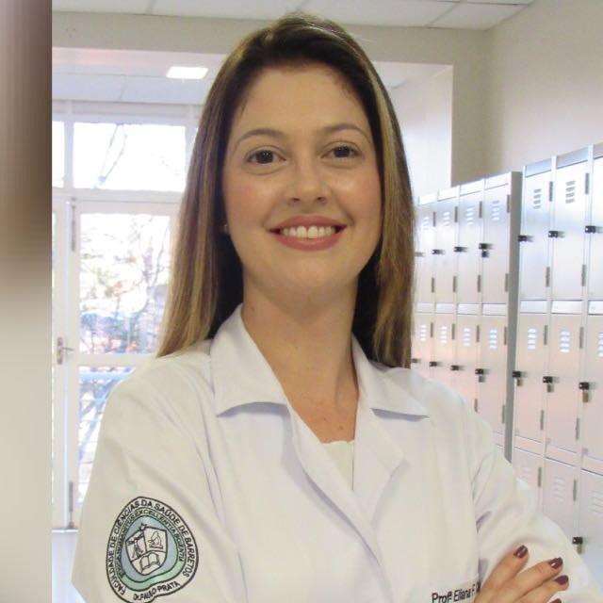
30 VAGAS
GRADUADA EM FISIOTERAPIA PELAS FACULDADES INTEGRADAS DE SANTA FÉ DO SUL (1999-2003); FORMAÇÃO EM TERAPIA MANUAL E POSTURAL PELA ESCOLA DE TERAPIA MANUAL E POSTURAL, LONDRINA (2002-2005); MBA EXECUTIVO EM GESTÃO ESTRATÉGICA DE HOSPITAIS PELA FUNDAÇÃO GETÚLIO VARGAS, FGV, BRASIL (2006-2007); MESTRADO PELO PROGRAMA DE CIÊNCIAS DA SAÚDE APLICADAS PELO APARELHO LOCOMOTOR PELA UNIVERSIDADE DE SÃO PAULO, USP (2012); FISIOTERAPEUTA DO HOSPITAL DE CÂNCER DE BARRETOS DE 2005-2017. DOCENTE DE FISIOTERAPIA DA UNIFAFIBE DE 2017-2020. ATUALMENTE É COORDENADORA DOS CURSOS DE POS GRADUAÇÃO DA FACULDADE DE CIÊNCIAS DA SAÚDE DE BARRETOS DR. PAULO PRATA (FACISB) E COORDENADORA GERAL DA PÓS-GRADUAÇÃO LATO SENSU DA FACISB E DO CURSO DE PÓS-GRADUAÇÃO EM FISIOTERAPIA DE EMERGÊNCIA E TERAPIA INTENSIVA DA FACISB..

Minicurso II - REABILITAÇÃO Fisioterapêutica COM A UTILIZAÇÃO DAS TÉCNICAS DO PILATES
pROF. esp. YOSHIO SATO NETO

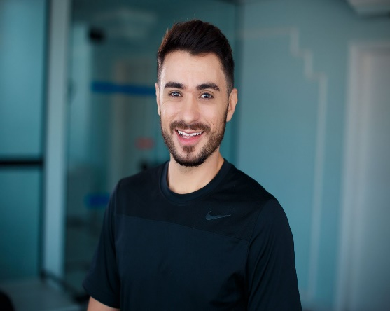
30 Vagas
Graduação em Fisioterapia – Centro Universitário UNIFAFIBE – 2012; Pós-Graduação Fisioterapia em Terapia Manual e Postural – FAEPE-FAMERP Faculdade de Medicina de São José do Rio Preto - 2013. Participou da II Conferência INTERNACIONAL de PILATES – Rio de Janeiro – RJ. CONTROLOGIA BRASIL, 2017. Formação Pilates Completo (Solo e Aparelho) – Premier Studio Pilates – São José do Rio Preto – 2012. E Formação Completa PILATES AVANÇADO – SOLO E APARELHO-STUDIO – Premier Studio Pilates – São José do Rio Preto – SP 2015. Curso MAT PILATES: reflexões fisiológicas, anatômicas e biomecânica para a potencialização de resultados, Santos/SP - 2015. Formação em AEROPILATES – Pela AEROPILATES Certificação – 2015 – São José do Rio Preto – SP. E Formação AEROPILATES ACESSÓRIOS - Pela Aeropilates Certificação – Ribeirão Preto – SP, 2016. Curso focado no SPINE CORRECTOR – FERNANDO SADIR – ARG. – Rio de Janeiro- RJ, 2017. Trabalho de MÉTODO PILATES CLÁSSICO através do CORPO E MENTE. – RAFAEL FIORINI – Rio de Janeiro - RJ, 2017. Técnicas HIPOPRESSIVAS no Método Pilates – JORGE VIEIRA – URU. Rio de Janeiro-RJ, 2017. Curso de Condicionamento Atlético para o corpo todo no CADILLAC - Programa de exercícios no REFORMER para Atletas - JOHN GAREY – EUA – Rio de Janeiro – RJ, 2017. CURSO - MATCLASS e MATPILATES - BM Pilates – Bebedouro – SP - 2019. Formação em Cadeiras: WUNDA CHAIR, ELETRIC CHAIR e BABY CHAIR. Pilates TM - Curitiba, 2021. Curso Sistema Básico Pilates Clássico - BM Pilates - Ribeirão Preto/SP, 2022.

minicurso III- "Terapia Manual Aplicada a Dor Biopsicosocial"

PROF. Esp. Alberto Georges Buttros

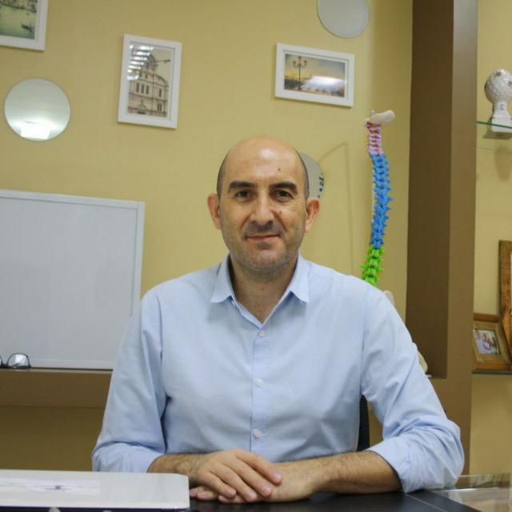
30 Vagas

GRADUADO EM FISIOTERAPIA – uNIMAR- UNIVERSIDADE DE MARÍLIA. Fisioterapeuta osteopata, PÓS-GRADUADO LATO SENSU EM ACUPUNTURA SISTEMICA-PELO IBRAM- INSTITUTO BRASILEIRO DE ACUPUNTURA RIBEIRÃO PRETO-SPFORMAÇÃO EM OSTEOPATIA ESTRUTURAL PELA ESCOLA DE OSTEOPATIA DE MADRID- CAMPINAS-SP .FORMAÇÃO EM QUIROPRAXIA ESTRUTURAL PELO IBRAQUI- INSTITUTO BRASILEIRO DE QUIROPRAXIA- SÃO PAULO.FORMAÇÃO COMPLETA EM OSTEOPATIA ESTRUTURAL, VISCERAL, CRANIANA E INFORMATIVA PELO IDOT- INSTITUTO DOCUSSE DE OSTEOPATIA E TERAPIA MANUAL- RIBEIRÃO PRETO-SP.

minicurso IV- princípios práticos aplicados DA TÉCNICAS DE DISSECAÇÃO
PROF. Dr. EDSON VERRI

30 Vagas
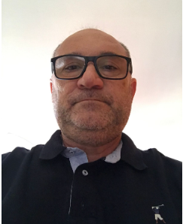
Possui graduação em Odontologia pela Universidade de Ribeirão Preto (1997), graduação em Fisioterapia pela Universidade de Ribeirão Preto (1992) e mestrado em Biologia e Patologia Buco-dental pela Faculdade de Odontologia de Piracicaba-UNICAMP (2001), Doutor em Biologia Oral pela Faculdade de Odontologia Ribeirão Preto-FORP-USP (2017) e Titulo de Proficiência em Anatomia Humana pela Sociedade Brasileira de Anatomia (2010). Atualmente é professor adjunto da Universidade de Ribeirão Preto (22 anos) e professor adjunto do Centro Universitário Claretiano (24 anos) e Coordenador do Laboratório de Biomecânica do Movimento - LABIM - Centro Universitário Claretiano de Batatais (2008) e Coordenador do CEP do Centro Universitário Claretiano de Batatais. Tem experiência na área de Morfologia, com ênfase em Anatomia, atuando principalmente nos seguintes temas: anatomia, informática, EAD, eletromiografia e educação medica, DTM, Biomecânica, Postura, Paciente especiais (Deficiente Visual e Auditivo), Atletas.

Prof. DR. GABRIEL PADUÃ
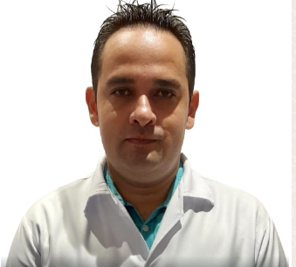
Graduação em Fisioterapia pelo Centro Universitário Claretiano (2011), Mestrado (2014) e Doutorado (2017) em Ciências pelo Programa de Reabilitação e Desempenho Funcional pela Faculdade de Medicina de Ribeirão Preto (FMRP/USP). Pós-Doutorado pelo Programa de Biologia Básica e Oral da Faculdade de Odontologia de Ribeirão Preto (FORP/USP). Especialista em Gestão em Saúde (2012) e Fisioterapia Neurofuncional (2014) pelo Centro Universitário Claretiano e Especialização em Acupuntura Sistêmica pelo Instituto Paulista de Estudos Sistêmicos- IPES Cursos (2018). Formação Internacional em Facilitação Neuromuscular Proprioceptiva- FNP 1+2 (IPNFA) e Conceito Bobath- Avaliação e tratamento do paciente adulto com disfunção neurológica (IBITA). Experiência acadêmica e clínica na área da Fisioterapia Neurofuncional no adulto e idoso e experiência em pesquisa com as ferramentas de eletromiografia de superfície, ultrassonografia e análises cinemáticas e posturais. Docente do curso de Fisioterapia do Centro Universitário UNIFAFIBE, Bebedouro/SP e Universidade de Ribeirão Preto/ UNAERP. Docente convidado da Pós-Graduação em Fisioterapia Neurofuncional Adulto e Infantil do Centro Universitário Barão de Mauá, Ribeirão Preto/SP e Faculdade INSPIRAR Ribeirão Preto/SP.

mINICURSO V – TERAPIAS alternativas: REFLEXOLOGIA, shiatsu, MOXATERAPIA E MAGNETOTERAPIA

PROF. Esp. Edson Takashi Sekitani
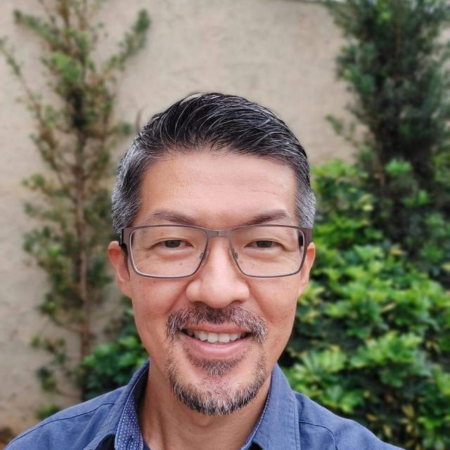
30 VAGAS

fisioterapeuta graduado pelo Centro Universitário UNIFAFIBE - Bebedouro 2013, Shiatsu, Tuina e Acupuntura Terapeuta pela Universidade Beijing de Medicina Chinesa e Instituto Japão de pesquisas clínicas Campus Nagoya 2003 -2009, Pós Graduado em Terapia Manual e Postural pela Faculdade de medicina de São José do Rio Preto FAMERP -São José do Rio Preto SP 2017, Pós Graduado em especialização em Acupuntura Sistêmica pelo Ipes Cursos em Ribeirão Preto SP 2019, Cerca de 20 mil horas de experiência na prática clínica Shiatsu, Acupuntura e outras técnicas da MTC.

27/10 Quinta-feira:

14h àS 17:30h - Continuação dos Minicursos

Minicurso I:
Minicurso II:
Minicurso III:
MiniCurso IV:
Minicurso V:

27/10 Quinta-feira:

19H10MIN ÀS 20H10MIN- Palestra: atuação do fisioterapeuta no Transporte aéreo de pacientes
prof. sergio Feitosa- sp

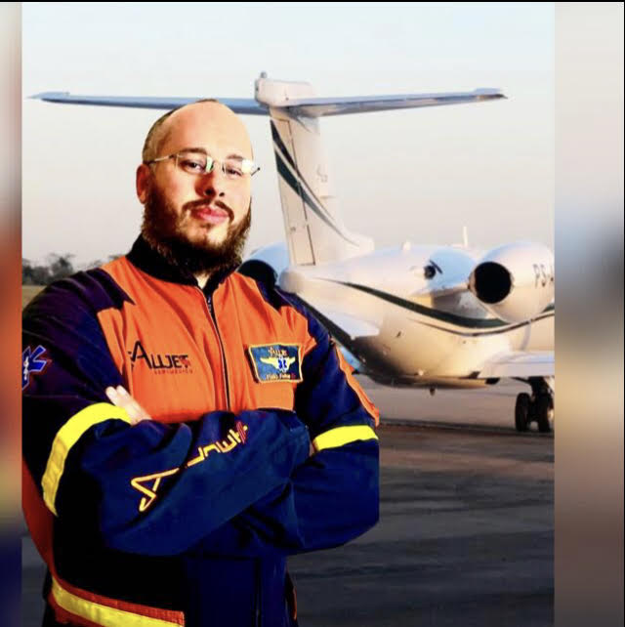
Fisioterapeuta, Pós-Graduado em Terapia Intensiva, com 15 anos de experiência na área. Atualmente como Fisioterapeuta Aeroespacial de voos de carreira nacionais e internacionais, hoje sendo o Fisioterapeuta com o maior voos no mundo. Presidente da ASSOBRAFAE (Associação Brasileira de Fisioterapia Aeroespacial), vasta experiência em Urgência e UTI.

Workshop - primeiros socorros e atendimento de urgência e emergência

28/10 SEXTA-FEIRA Continuação dos Minicursos

8:00h àS 12:00h
Minicurso I:
Minicurso II:
Minicurso III:
Minicurso iV:
Minicurso V:

14:30h àS 17:30h - CAMPEONATO INTERFISIO 2022

21:30h FESTA DA FISIOTERAPIA- xx jornada da fisioteapia 2022
bar cabanas – bebedouro

Comissão Organizadora

Turma da Fisioterapia do UNIFAFIBE
Terceiro ano do curso de fisioterapia 2022

Apoio dos Docentes do Curso de Fisioterapia e Coordenação de curso

Inscrição
I - Plano de Inscrição: Ciclo de Palestra; Workshop; Encontro de Egresso, 1 minicurso a escolher; 1 convite para a Festa de Encerramento; Brindes da Jornada. Valor - R$ 250,00 (duzentos e dez reais)
II - Plano de Inscrição: Ciclo de PALESTRA; WORKSHOP; Encontro de EGRESSO, 1 convite para a Festa de Encerramento; Brindes da Jornada. Valor - R$ 190,00 (cento e noventa reais)
III - Plano de Inscrição: minicurso da jornada e 1 convite para a Festa de Encerramento Valor - R$ 190,00 (cento e noventa reais)

